V2 – Explosion eines Ether-Luft-Gemisches
In diesem Versuch wird ein Diethylether-Luft-Gemisch durch einen Funken zur Explosion gebracht. Zur Erklärung dieses Versuches sollten die SuS Radikale und Peroxide sowie ihre Reaktivität kennen.
Gefahrenstoffe
Diethylether |  |  | H: 224, 302, 336 |  |  | P: 210, 240, 403+235
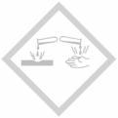 |  | 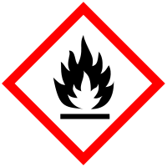

Materialien: Zündkerze, kleine Plastikflasche
Chemikalien: Dimethylether
Durchführung: In eine kleine Plastikflasche werden 1-2 Tropfen Dimethylether gegeben. Die Flasche wird in der Hand ein wenig erwärmt und anschließend gemäß Abb. 6 auf die Zündkerze gesetzt.
Die Zündkerze wird gezündet.
Kommt es nicht zu einer Zündung des Ether-Luft-Gemisches, wird durch Schütteln der offenen Flasche Ether aus der Flasche entfernt und die Zündung wiederholt.
Beobachtung: Kommt es zu einer Zündung, fliegt die Plastikflasche mehrere Metern weit weg.
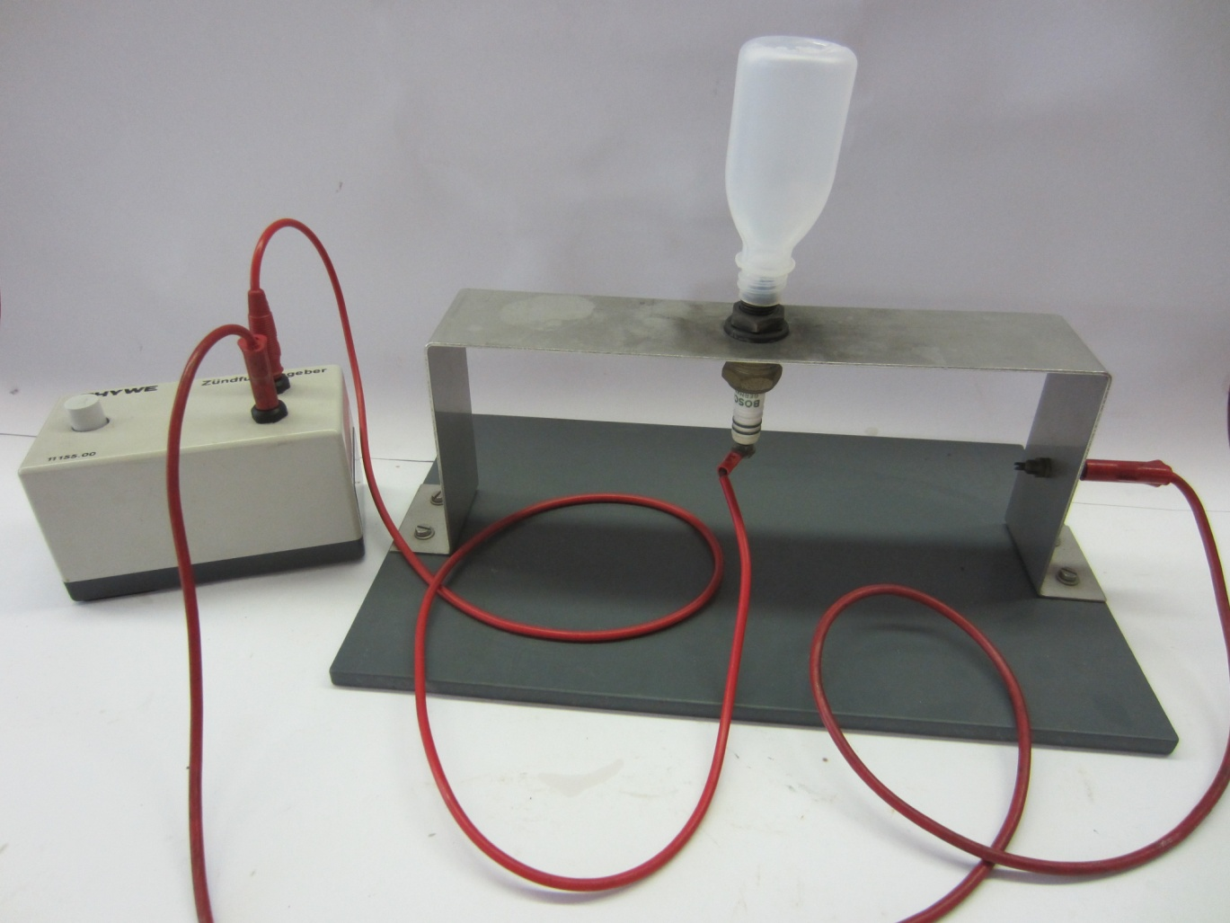
Abb. 6 – Versuchsaufbau zur Zündung des Ether-Luft-Gemisches
Deutung: Diethylether bildet mit Luftsauerstoff Radikale und Peroxide, die durch den Zündfunken zur Explosion gebracht werden. Die folgende Darstellung zeigt die Bildung der Radikale und Peroxde:
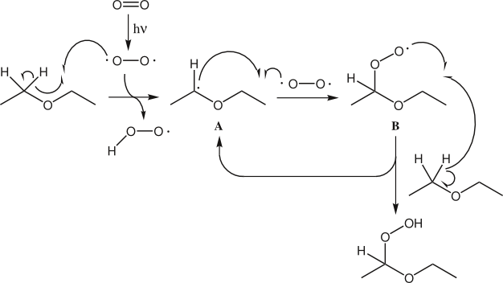
Abb. 7 – Bildung von Radikalen und Peroxiden im Ether-Luft-Gemisch
Entsorgung: –
Literatur: [1] Prof. Greyer, http://www.chymiatrie.de/index.php/videouebersicht/89-video-22?706f731382de41afc74bf3318b9a3234=7f2e4fe64fca93bf6f1d15ae708536dd (zuletzt abgerufen am 7.8.2013, 09.55 Uhr

Unterrichtsanschlüsse
Der Versuch verdeutlicht die Gefahr, die von Diethylether ausgeht. Er kann vorgeschaltet werden, wenn die SuS mit Diethylether als Lösungsmittel arbeiten müssen oder eingesetzt werden, um die Eigenschaften von Ethern zu diskutieren.
Wenn das Ether-Luft-Gemisch nicht zündet, befindet sich zu viel Ether in der Plastikflasche. Dieser Überschuss kann ausgeschüttelt werden. Der Versuch sollte vorher ausprobiert werden, um die Menge an Ether der Flaschengröße anzupassen.
Als Zusatzversuch kann die Brennbarkeit von Dieethylether und Diethyletherdämpfen demonstriert werden.

